**Nuevos inputs html5**

**Búsqueda (*search*):**

<input type=“search” name=“busqueda”>

Al ingresar texto en el campo, el navegador muestra una cruz a la derecha para borrar todo lo que hemos escrito.

**Teléfono (*tel*):**

<input type=“tel” name=“telefono”>

A la hora de completar un *input* de tipo *tel*, un smartphone como el iPhone convierte su teclado a números de teléfono.

**Dirección url (*url*):**

<input type=“url” name=“url”>

En este campo, el teclado del iPhone es qwerty pero en modo “url”, ya que ofrece teclas fundamentales para escribir una dirección web como son el punto, la barra “/” o la tecla “.com”.

**Correo electrónico (*email*):**

<input type=“email” name=“correo”>

Esta vez, el teclado del smartphone es qwerty pero también tenemos la tecla “@”.

**Fecha (*date*):**

<input type="date" name="fecha">

Con la última versión de Opera, verás un calendario muy completo que el navegador dispone de forma totalmente nativa.

**Fecha y hora (*datetime*):**

<input type=“datetime” name=“fechahora”>

Con la última versión de Opera, se visualiza un calendario que incluye además la hora.

**Fecha y hora local (*datetime local*):**

<input type=“datetime-local” name=“fechahoralocal”>

Con la última versión de Opera, se visualiza un calendario que incluye además la hora local.

**Mes (*month*):**

<input type="month" name="mes">

El calendario aquí permite seleccionar el número de mes.

**Semana (*week*):**

<input type="week" name="semana">

El calendario que nos muestra Opera para el campo de semana, nos permite elegir el número de semana del año.

**Hora (*time*):**

<input type="time" name="hora">

Aquí el input está con el formato de hora, con los dos puntos “:” correspondientes y las flechas para subir o bajar el horario.

**Número (*number*):**

<input type="number" name="num" min="0" max="50">

Para este *input* tenemos los atributos *min* y *max* para establecer el máximo y el mínimo que acepta el campo. En un smartphone vemos el teclado numérico:

**Rango (*range*):**

<input type="range" name="rango" min="0" max="50">

El input de tipo *range* se presenta como un slider bar para arrastrar con el mouse (o con el dedo en un móvil con pantalla táctil). Este campo también acepta los atributos *min* y *max*.

**Color (*color*):**

<input type="color" name="color">

El navegador presenta de forma nativa un selector de color… otra funcionalidad que comunmente tendríamos que hacer con javascript.

**Compatibilidad entre Navegadores**

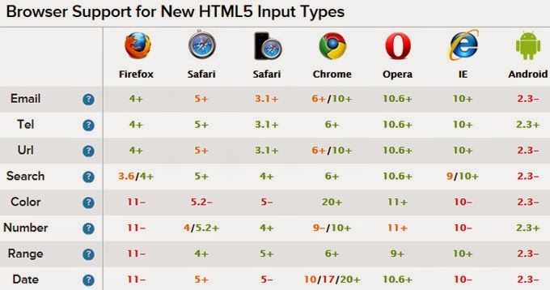

En color rojo si no se soporta, en color naranja si se soporta parcialmente y en color verde si se soporta.